

INFORME DE FISCALIZACIÓN AMBIENTAL

REPOSICION RUTA 215 - ADUANA

DFZ-2025-1755-XIV-RCA

 | Nombre | Firma
Aprobado | Eduardo Rodriguez Sepúlveda | 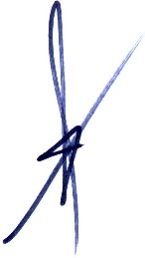
Elaborado | Juan G. Harries Muñoz | 

Contenido
Contenido 1
1 RESUMEN 2
2 IDENTIFICACIÓN DE LA UNIDAD FISCALIZABLE 3
2.1 Antecedentes Generales 3
2.2 Ubicación y Layout 4
3 INSTRUMENTOS DE CARÁCTER AMBIENTAL FISCALIZADOS 5
4 ANTECEDENTES DE LA ACTIVIDAD DE FISCALIZACIÓN 5
4.1 Motivo de la Actividad de Fiscalización 5
4.2 Materia Específica Objeto de la Fiscalización Ambiental 5
4.3 Aspectos relativos a la ejecución de la Inspección Ambiental 5
4.3.1 Ejecución de la inspección 5
4.3.2 Esquema de recorrido 6
4.3.3 Detalle del Recorrido de la Inspección 6
5 HECHOS CONSTATADOS. 7
5.1 Estado General del proyecto 7
6 CONCLUSIONES 12
7 ANEXOS 13

RESUMEN

El presente documento da cuenta de la fiscalización ambiental realizada por la Superintendencia del Medio Ambiente (SMA) el 10 de junio de 2025, en conjunto con personal de la Corporación Nacional Forestal (CONAF) y el Servicio Nacional de Geología y Minería (SERNAGEOMIN), a la unidad fiscalizable “Reposición Ruta 215 – Aduana”, la cual se emplaza entre la comuna de Río Bueno, Región de Los Ríos, y la comuna de Puyehue, Región de Los Lagos. La actividad se ejecutó en el marco del Programa de Fiscalización de Resoluciones de Calificación Ambiental del año 2025.
El proyecto, de carácter interregional y titularidad del Ministerio de Obras Públicas, fue aprobado mediante Resolución de Calificación Ambiental el año 2023. Contempla la modificación del trazado de la Ruta 215, en el tramo comprendido entre el Puente Gol Gol y la Aduana Pajaritos, ruta internacional que conecta con el paso fronterizo Cardenal Samoré. La iniciativa considera obras de mejoramiento vial, ajustes geométricos y obras anexas para optimizar la conectividad y seguridad del tránsito en aproximadamente 11 kilómetros de ruta.
Durante el recorrido de inspección, que abarcó la totalidad del tramo aprobado, se verificó la inexistencia de actividades propias de la fase de construcción, tales como habilitación de accesos, instalación de faenas, movimientos de tierra o intervenciones en el medio natural. No se detectaron alteraciones al entorno ni indicios de inicio de obras, confirmándose que el proyecto no ha iniciado su ejecución física.
Adicionalmente, con fecha 4 de julio de 2025, se emitió un Requerimiento de Información mediante Resolución Exenta N°31, solicitando a la Seremi de Obras Públicas de la Región de Los Ríos una minuta explicativa de las acciones desarrolladas en el marco de la implementación del proyecto con RCA aprobada, fechas proyectadas para el inicio de la fase de construcción, permisos, pertenencias u otros antecedentes pertinentes, así como información sobre el inicio de las obras. En respuesta, mediante Ordinario N° 661 del 28 de julio de 2025, el Director General de Obras Públicas, señor Boris Olguin Morales, informó que, a la fecha, no se ha ejecutado ninguna acción posterior a la obtención de la RCA, incluyendo la no presentación de solicitudes de construcción ni tramitación de permisos sectoriales, y que tampoco se ha ingresado consulta de pertinencia al SEA. Finalmente, indicó que la licitación pública para la construcción del proyecto se estima para el año 2027.
De las actividades de fiscalización desarrolladas, se concluye que el proyecto aprobado mediante la/s RCA N° 202399101232/2023 no se encuentra iniciado.

IDENTIFICACIÓN DE LA UNIDAD FISCALIZABLE

Antecedentes Generales
Identificación de la Unidad Fiscalizable:  Reposición Ruta 215 – Aduana | Estado operacional de la Unidad Fiscalizable:  No iniciada.
Región: Interrregional (Los Rios, / Los Lagos) | Ubicación específica de la unidad fiscalizable: Ruta 215 (Comunas de Rio Bueno y Puyehue) extensión 11 kilómetros, desde Puente Gol Gol a Aduana Pajaritos.
Provincia: Ranco / Osorno
Comuna: Río Bueno / Puyehue
Titular(es) de la unidad fiscalizable: Ministerio de Obras Públicas | RUT o RUN: 61202000-0
Domicilio titular(es): MORANDE 59 PISO3 Santiago Región Metropolitana | Correo electrónico: boris.olguin@mop.gov.cl  daniel.bifani@mop.gov.cl  paulina.jaque@mop.gov.cl
Teléfono: 4493949
4494001
4494010
Identificación representante(s) legal(es): Boris Olguin Morales | RUT o RUN: 12.448.003-5
Domicilio representante(s) legal(es): MORANDE 59 PISO3 Santiago Región Metropolitana | Correo electrónico: boris.olguin@mop.gov.cl
 | Teléfono:

Ubicación y Layout
Figura 1. Mapa de ubicación local (Fuente: Expediente EIA).


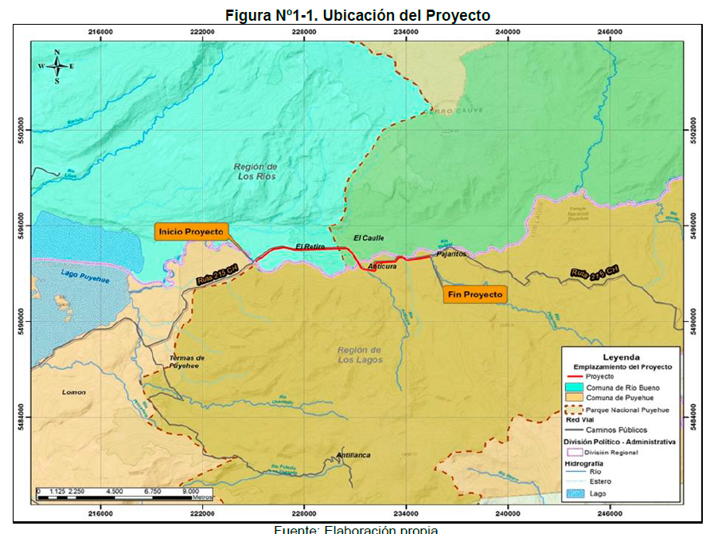
División Regional

Coordenadas UTM de referencia: DATUM WGS 84 | Huso: 18 | UTM N: 5495696 | UTM E: 735459
Ruta de acceso: El emplazamiento del proyecto corresponde a la Ruta 215, ruta internacional desde el puente Gol Gol hasta Aduana Pajaritos con una extensión de 11 kilómetros aproximadamente.

INSTRUMENTOS DE CARÁCTER AMBIENTAL FISCALIZADOS

Identificación de Instrumentos de Carácter Ambiental fiscalizados.
N° | Tipo de instrumento | N°/  Descripción | Fecha | Comisión/ Institución | Título | Comentarios
1 | RCA | 202399101232 /2023 | 20-03-2023 | Comisión de Evaluación Dirección Ejecutiva | REPOSICIÓN RUTA 215 - CH, TRAMO PUENTE GOL GOL N°1 - ADUANA PAJARITOS | Sin comentarios

ANTECEDENTES DE LA ACTIVIDAD DE FISCALIZACIÓN

Motivo de la Actividad de Fiscalización

Motivo |  | Descripción
X | Programada | Según Resolución SMA N°2422/2024 que fija Programa y Subprogramas de Fiscalización  Ambiental de Resoluciones de Calificación Ambiental para el año 2025

Materia Específica Objeto de la Fiscalización Ambiental

- Estado general del proyecto

Aspectos relativos a la ejecución de la Inspección Ambiental

Ejecución de la inspección

Existió oposición al ingreso: NO | Existió auxilio de fuerza pública: NO
Existió colaboración por parte de los fiscalizados: No Aplica | Existió trato respetuoso y deferente: No Aplica
Observaciones: Sin Observaciones

Esquema de recorrido







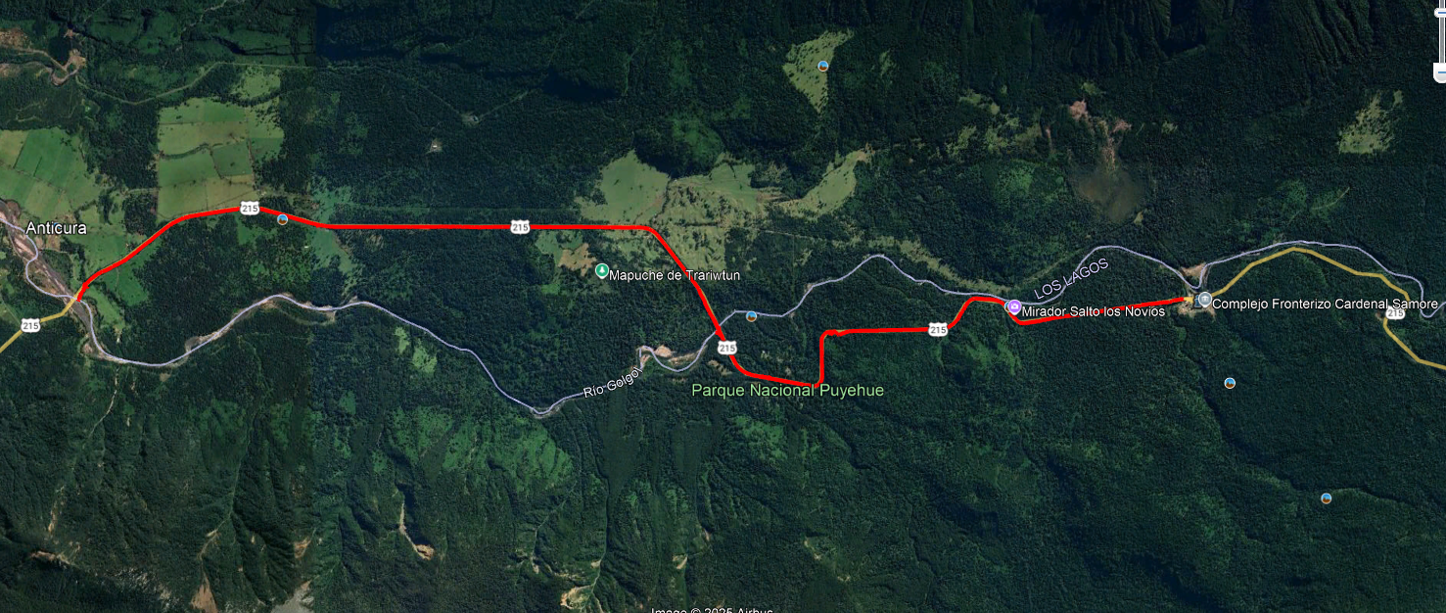
Zona de Instalación de faenas
Zona de Botadero
Puente Gol Gol

Detalle del Recorrido de la Inspección

Día de inspección (10/06/2025)

N° de estación | Nombre/ Descripción de estación
1 | Puente Gol Gol 1, zona de inicio de obra y próximo a instalación de faenas
2 | Límite regional, Puente Gol Gol 2.
3 | Puente Anticura.
4 | Zona de despeje.
5 | Modificación a mirador salto de los novios.
6 | Complejo fronterizo Cardenal Samore.

HECHOS CONSTATADOS.

Estado General del proyecto

Número de hecho constatado: 1 | Estación N°: todas
Exigencia (s):
Considerando 4.1 RCA 202399101232/2023.
El objetivo del Proyecto corresponde al mejoramiento de los estándares de seguridad y transitabilidad de un tramo de la Ruta 215-CH, en específico entre el Puente Gol Gol N°1 y Aduana Pajaritos, acorde con la demanda y los requerimientos de una vía de carácter internacional, otorgando mejores condiciones de conectividad a usuarios nacionales e internacionales, dando cumplimiento a compromisos internacionales sobre conectividad.

Considerando 4.1 RCA 202399101232/2023.
Gestión, acto o faena mínima que da cuenta del inicio de la ejecución:
La faena que determina el inicio de la fase de construcción corresponde a la entrega del terreno a la empresa adjudicataria de la ejecución de las obras, por parte del MOP, y que es la primera actividad que indica que el Proyecto comienza a ejecutarse de manera sistemática.

Considerando 4.2 RCA 202399101232/2023.
La justificación de la localización del Proyecto obedece a que sus obras, partes y acciones comprenden obras de reposición y mejoramiento vial de una ruta existente, específicamente, un tramo de la Ruta 215-CH, iniciándose en el Dm 83,305 y finalizando en el Dm 95.229,378, con un trazado de 11,9 km de longitud, que permitirá mejorar su estándar de seguridad y transitabilidad conforme a criterios de una ruta de carácter internacional. Por tanto, el emplazamiento del Proyecto está supeditado a la ubicación actual de la Ruta 215-CH.
Por su parte, los mejoramientos específicos de trazado proyectados obedecen específicamente a la necesidad de reposición de puentes, los cuales se han proyectado en paralelo a la ubicación actual, debido a que es la única opción factible que permite mantener la continuidad de la ruta durante la etapa de construcción de las nuevas estructuras.

Considerando 4.3.1.1 RCA 202399101232/2023.
Para la ejecución y administración de las obras se habilitará una Instalación de Faenas consistente en oficinas, bodegas, estacionamientos, comedor, instalaciones sanitarias, entre otras.
Debido a que la mayoría de los trabajadores no especializados serán mano de obra local, no se contemplan dependencias para pernoctar ni casino donde se manipulen alimentos.

Considerando 4.3.1.1 RCA 202399101232/2023.
Construcción del mirador Salto de Los Novios (Dm 93.671,35 – Dm 93.702,89), el que contará con un área para estacionamiento de vehículos:

Actualmente, existe un área ubicada en el Dm 93.690 que es utilizada por los turistas como mirador, desde la cual se observa el salto conocido como Salto de Los Novios. El acceso a esta zona no se encuentra regularizada, y, además, el área no dispone de infraestructura y/o instalaciones para los visitantes.
Al respecto, con el objetivo de fomentar el desarrollo y promoción turística de la ruta, así como contribuir a la puesta en valor de los atractivos escénicos y de contemplación de su entorno, el Proyecto considera la habilitación y construcción de una zona de contemplación paisajística del tipo mirador.

Considerando 5.1 RCA 202399101232/2023.
Durante la fase de construcción del proyecto, y específicamente en las labores de despeje y preparación de la faja vial para ejecutar los trabajos de construcción, se intervendrá superficie de formaciones vegetales para permitir el emplazamiento de las obras de mejoramiento del camino. En específico, las principales áreas de despeje corresponden a aquellas aledañas a la actual faja vial para el ensanche de la plataforma; así como aquellas asociadas a áreas específicas donde se proyectan modificaciones de trazado en sectores restrictivos y de reemplazo de puentes para garantizar un servicio adecuado de conectividad y seguridad. Cabe señalar que la habilitación de la faja vial incluye las áreas para el establecimiento de obras complementarias, como son paraderos, miradores, saneamiento, entre otras.

Hecho (s):

- Durante la inspección se verifica la zona de emplazamiento destinada a la instalación de faenas, encontrándose un portón cerrado y el predio inalterado.
- Se inspecciona el área destinada a botadero, donde se proyecta disponer escarpe y escombros. La zona se encuentra sin alteraciones ni modificaciones.
- Se revisa el estado de los puentes existentes. Ninguno presenta modificaciones, demarcaciones ni alteraciones.
- Se evalúa el estado de las bermas y el despeje de vegetación. No se evidencian faenas de despeje en las bermas ni afectación a la vegetación.
- Se inspecciona la zona del mirador denominado “Salto de los Novios”, la cual no presenta modificaciones ni despeje de vegetación.
- Durante todo el recorrido se constata que no hay obras iniciadas ni despeje de vegetación relacionado con el proyecto.

Registros
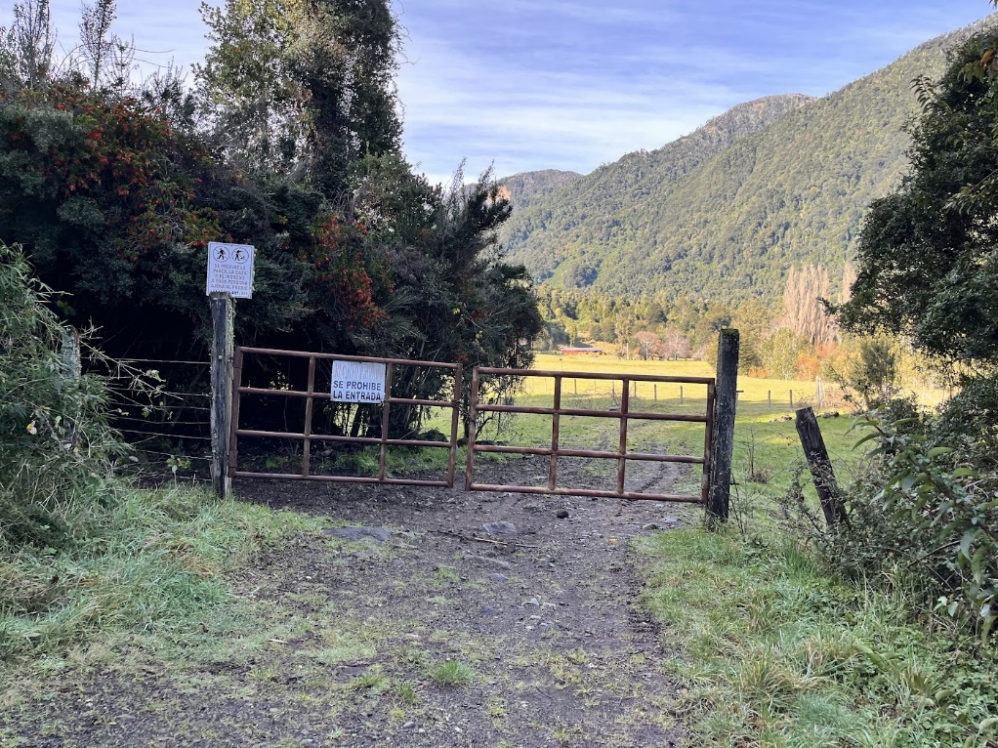 |  |  | 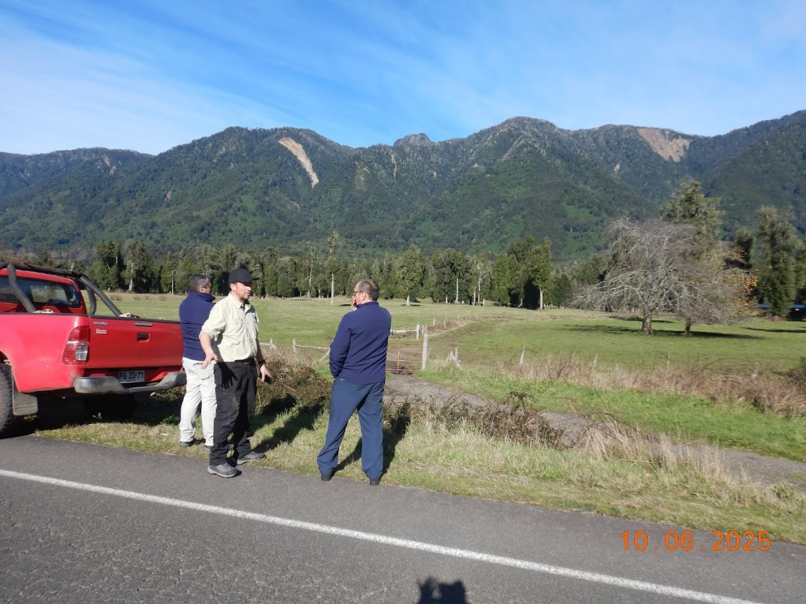
Fotografía 1. | Fecha: 10 de junio 2025. |  | Fotografía 2. | Fecha: 10 de junio 2025.
Coordenadas UTM DATUM WGS84 HUSO 18 | Norte: 5495279 | Este: 732469 | Coordenadas DATUM WGS84 HUSO 18 | Norte: 5495771 | Este: 734666
Descripción del medio de prueba: Zona de emplazamiento de la instalación de faenas, se aprecia en la fotografía que lugar aún no ha sido intervenido. |  |  | Descripción del medio de prueba: Zona de emplazamiento del botadero, se aprecia en la fotografía que lugar no ha sido intervenido.

Registros
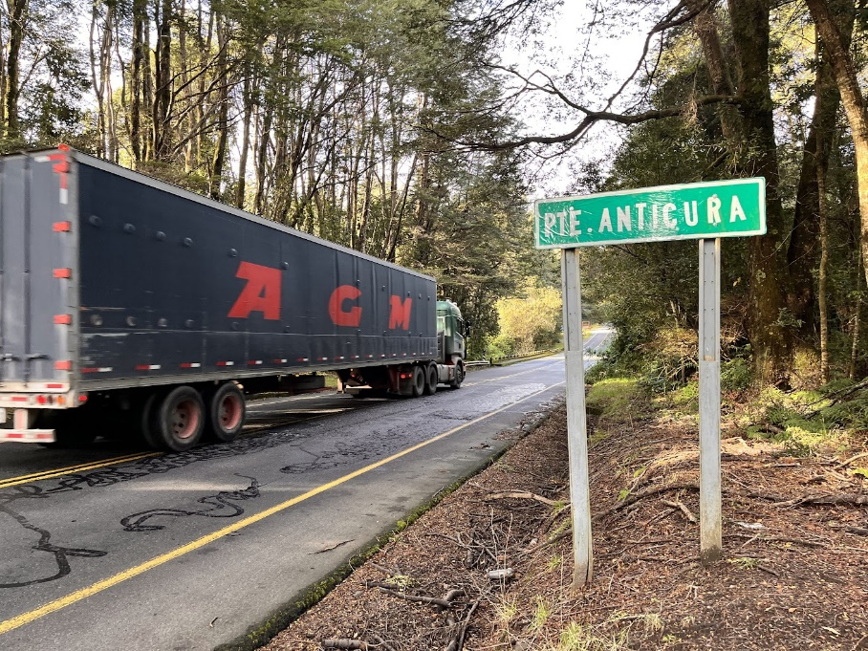 |  |  | 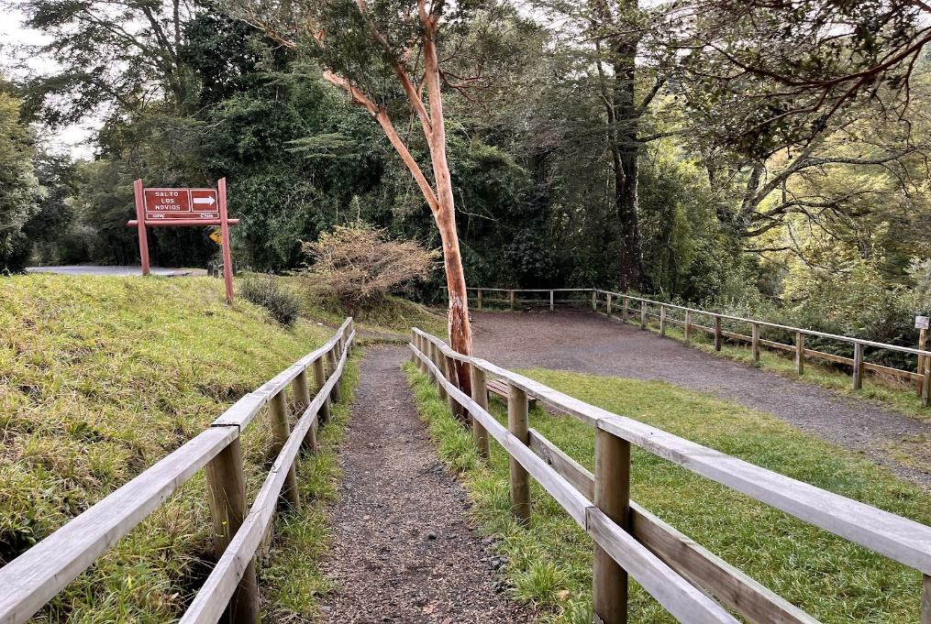
Fotografía 4. | Fecha: 10 de junio 2025. |  | Fotografía 5. | Fecha: 10 de junio 2025.
Coordenadas UTM DATUM WGS84 HUSO 18 | Norte: 5494216 | Este: 738870 | Coordenadas UTM DATUM WGS84 HUSO 18 | Norte: 5494802 | Este: 741147
Descripción del medio de prueba: Puente Anticura, uno de los puentes a modificar, el cual se encuentra sin obras de mejoramiento de acuerdo a lo proyectado en la RCA. |  |  | Descripción del medio de prueba: Acceso a mirador Saltos Los Novios, no existen obras de modificación o trabajos proyectados por la RCA.

Registros
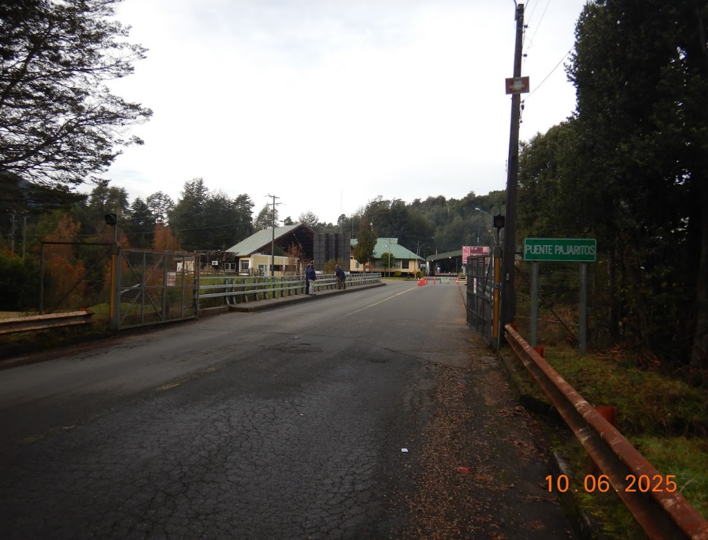 |  |  | 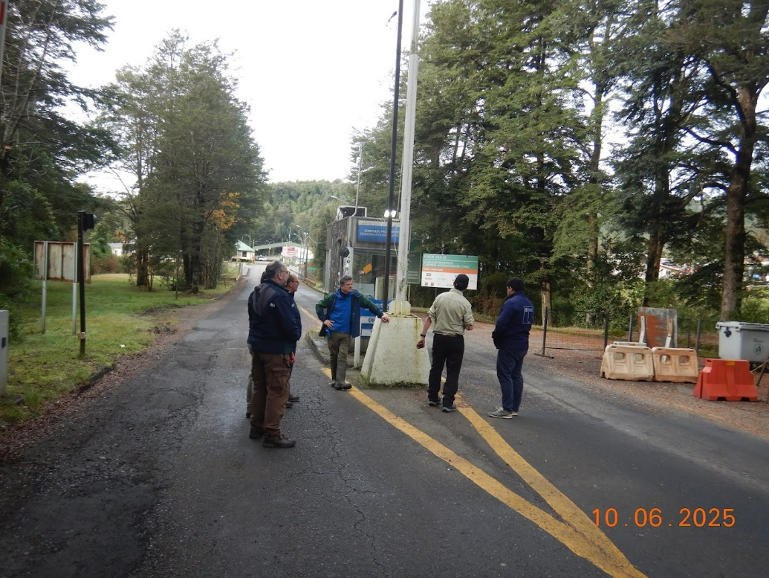
Fotografía 6. | Fecha: 10 de junio 2025. |  | Fotografía 7. | Fecha: 10 de junio 2025.
Coordenadas UTM DATUM WGS84 HUSO 18 | Norte: 5494826 | Este: 742730 | Coordenadas UTM DATUM WGS84 HUSO 18 | Norte: 5494826 | Este: 742730
Descripción del medio de prueba: Tramo final de obras, colindante con puente pajaritos, no existen obras de mejoramiento realizadas. |  |  | Descripción del medio de prueba: Punto de acceso a la aduana, en donde se solicita autorización para fotografiar tramo final.

CONCLUSIONES

De los resultados de las actividades de fiscalización, asociadas a los Instrumentos de Carácter Ambiental indicados en el punto 3, se puede indicar que el proyecto o actividad “REPOSICIÓN RUTA 215 - CH, TRAMO PUENTE GOL GOL N°1 - ADUANA PAJARITOS”, no se encuentra Iniciado.

ANEXOS

N° Anexo | Nombre Anexo
1 | Acta de inspección
2 | Requerimiento de Información
3 | Respuesta a Requerimiento.

